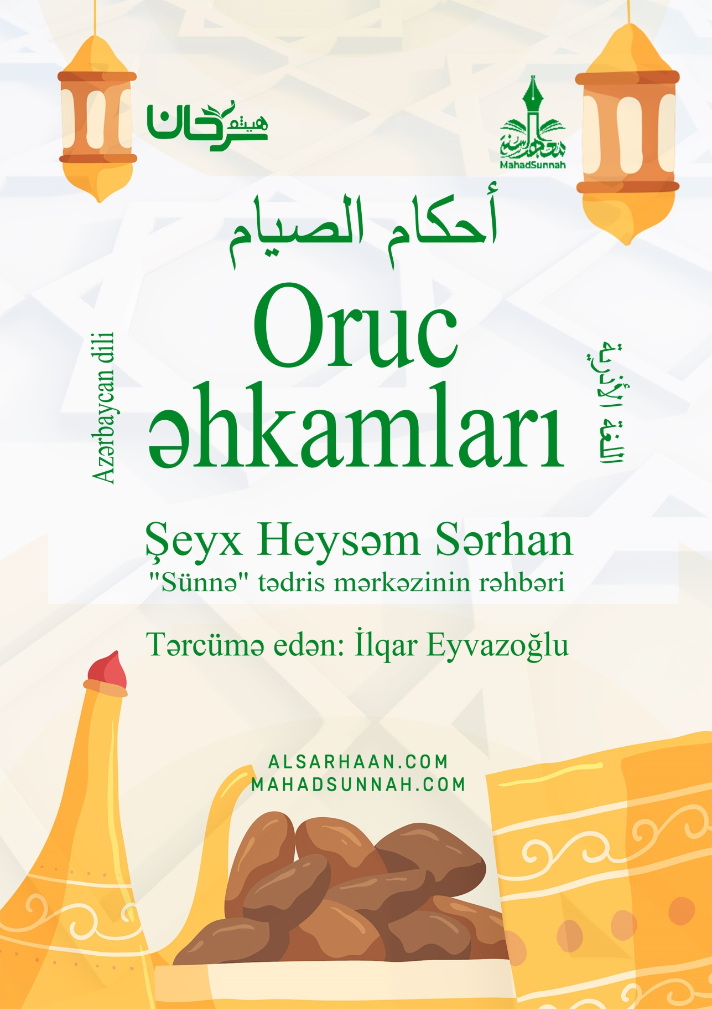
Ramazan ayından sünnə ibadətləri ilə istifadə et

Əgər orucun savabını tam əldə etmək və onun ruhunu hiss etmək İstəyİrsənsə, mütləq orucun sünnələrİnə əməl et.
Bu sünnələrdən bəziləri bunlardır:
- Gecənin sonunda bir qurtum su ilə olsa belə sahur etmək.
Peyğəmbər ﷺ buyurub:
“Sahur yeməyi bərəkətdir. Sizlərdən biriniz bir qurtum su içməklə belə, onu tərk etməsin. Çünki uca Allah və mələkləri sahur edənlər üçün salavat edərlər.” (Əhməd /1108)
- Əzan verildikdən sonra təzə xurma ilə iftarı tez etmək. Təzə xurma tapmasa quru xurma ilə, onu da tapmasa hədisdə gəldiyi kimi bir neçə qurtum su iə iftar etmək.
- İftar edən zaman Peyğəmbərin ﷺ bu duasını oxuyaraq dua etmək: “Zəhəbəzzaməu vab-təllətilururq va səbətəl əcru inşəAllah”
(Susuzluq getdi və damarları islandı. Allah istəsə savab yazıldı) (Abu Davud 2357)
- Oruc tutanlara İftar vermək: Hədisdə gəlib ki, Peyğəmbər ﷺ belə dedi:
“Kim bir orucluya iftar verərsə, oruc tutanın savabından azalmamaq şərti ilə oruc tutanın savabını tam şəkildə əldə edir.” (Tirmizi /807)

- Ramazanda ümrə etmək: Peyğəmbər ﷺ buyurub:
“Ramazanda ümrə etmək həcc etməyə bərabərdir.” (Buxari və Muslim)
- Ramazan ayının gündüzlərini zikr,dua, quran oxumaq və növ bə növ xeyir işlərlə məşğul olmaq.
Ramazan ayı, imanın qalxması, cənnəti əldə etmək və cəhənnəmdən qurtulmaq üçün fürsətdir.
Peyğəmbər (Allahın ona salavatı və salamı olsun) buyurub:
“Burnu yerlə sürünsün o kəsin ki, Ramazan ayına daxil olub, bu ayda bağışlanmamış ramazan ayından çıxsın.” (Tirmizi /3545)

Oruc rüknu

Oruc İslamın dördüncü sütunudur.
Peyğəmbər ﷺ buyurub: “İslam beş sütun üzərində bina edilib”. Onların arasında, ramazan orucunu da qeyd etdi. (Buxari və Muslim)
Ramazan orucu ağlı başında olan, yetkinlik yaşına çatmış, müsafir olmayan və bunu bacaran hər bir müsəlmana vacibdir.
Ramazan ayının hilalı gözlə görməklə və ya müasir aparatlarla və hilalın görünməməsi halında şaban ayını otuz günə tamamlamaqla sübut olunur.
Astronomik hesablamaya isə etibar olunmur.
Niyyət gecədən edilməlidir və orucun ardıcıllığını pozan bir səbəb olmadığı halda, ayın əvvəlindən bir niyyət edilməsi kifayətdir. Oruc pozulduğu zaman niyyət təzələnməlidir.
Vacib olan oruc, sübhün açılmasından gün batana qədər orucu pozan şeylərdən çəkinməklə olur.
Hər kim gecənin davam etdiyini və sübhün açılmadığını düşünərək yeyib-içərsə, eləcə də günəşin batdığını zənn edərək yeyib-içərsə sonra səhv etdiyi ona aydın olarsa, orucu səhih olar.
Peyğəmbər ﷺ buyurub:
“Allah mənim ümmətimdən səhvi, unutqanlığı və məcbur qalıb etdiyi əməli bağışlayır.” (İbn Məcəh /2045)
Orucunu aç problem yoxdur

BU hallarda orucunu aça bilərsən
Uca Allah buyurur:
قال تعالى: ﵧيُرِيدُ ٱللَّهُ بِكُمُ ٱلۡيُسۡرَ وَلَا يُرِيدُ بِكُمُ ٱلۡعُسۡرَﵦ ﵝالبَقَرَةِ : ﵕﵘﵑﵜ
“Allah sizin üçün çətinlik istəməz. O, sizin üçün asanlıq istəyər” (Bəqərə surəsi, 185-ci ayə)
Allah qullarından çətinliyi aradan qaldırmış və yaranan şərait və üzürlərə görə bir çox hökmlərdə onlar üçün asanlıq yaratmışdır.
Bura oruc da daxildir.
- Ramazanın gündüzlərində unudaraq yemək yeyənin sıxıntısını aradan qaldırmışdır.
Peyğəmbər ﷺ buyurdu:
“Kim oruclu ikən unudaraq yeyərsə, orucunu tamamlasın. Çünki onu yedizdirən və içizdirən Allahdır.” (Buxari və Muslim)
- Kimin sağalmasına ümidi olmayan bir xəstəliyi varsa və ya qocalıq və bu kimi çətinliklər üzündən oruc tuta bilməsə, tutmadığı oruc əvəzinə hər gün üçün bir kasıba yemək yedizdirmək şərti ilə orucunu açır.
- Eləcə də, heyzli və nifas olan qadına da orucunu pozmaq vacibdir.
- Hamilə və ya süd verən qadın özü və ya övladına zərər toxunmasından qorxarsa, ona və övladına xeyir olması üçün orucunu açması icazəlidir.
- Eləcə də müsafir. Namazın qısaldıldığı bir məsafədirsə orucunu açması icazəlidir.
Bunların hamısı Ramazandan sonra qəza etməlidirlər
Bir anda yaranan və sağalmasına ümid edilən xəstəliklərin üç halı var:
- Oruc tutmaq onun üçün çətin deyil və ona zərər vermir. Bu halda oruc tutmaq ona vacibdir.
- Oruc tutmaq onun üçün çətindir amma ona zərər vermir. Bu halda oruc tutmaq bəyənilmir. O uca Allahın izni ilə orucunu açır.
- Oruc tutmaq ona zərərlidir. Bu halda oruc tutmaq ona haramdır.

Orucu batil edən amillər

Oruc, sübh açılandan gün batana qədər yemək, İçmək və cİnsİ yaxınlıqdan çəkİnməklə uca Allaha İbadət etməkdİr.
Müsəlmanın orucunu batil edən əməllərdən qoruması vacibdir.
Orucu batil edən əməllər bunlardır:
- Yemək, içmək, bura daxil olan bədəni qidalandıran şeylər və qidalandırıcı iynələr.
- Qan iynəsi və qan köçürülməsi.
- Cinsi əlaqə, sevişmə və ya mastürbasyon və s. kimi şeylərlə boşalma.
- Yuxuda qüsl pozulduqda isə, yekdil rəyə görə orucu batil etmir. Məzi də səhih rəyə görə belədir.
- Qəsdən qusmaq orucu batil edir.
- Bilmədən qusmaq orucu batil etmir.
Çünki Peyğəmbər ﷺ buyurmuşdur:
“Kim bilməyərək qusarsa onun qəzası yoxdur. Kim qəsdən qusarsa qəza tutmalıdır.” (Abu Davud – Tirmizi)
- Hicama, bura qan vermək də daxildir.
Kimin gün ərzində qan sədəqə verməsinə ehtiyacı varsa, orucunu açsın və onun yerində bir gün qəza etsin.
- Yekdilliklə orucu batil edən şeylər arasında, günün istənilən anında gələn heyz qanı və ya doğuşdan sonrakı (nifas) qanıdır.
Bu hal gün batımından bir dəqiqə əvvəl olsa belə orucu batil edir.
Kim hökmü bilmədən, unudaraq və ya məcburiyyət qarşısında orucunu pozan bir iş görərsə, orucu səhihdir. Yalnız heyz və nifasdan başqa. Bu, hər bir halda orucu batil edir.
Orucun qorunmalı olan fərzləri və hədləri vardır.
Uca Allah oruc ayələrinin sonunda buyurur:
قال تعالى: ﵧتِلۡكَ حُدُودُ ٱللَّهِ فَلَا تَقۡرَبُوهَاۗ كَذَٰلِكَ يُبَيِّنُ ٱللَّهُ ءَايَٰتِهِۦ لِلنَّاسِ لَعَلَّهُمۡ يَتَّقُونَ ١٨٧ﵦ ﵝالبَقَرَةِ : ﵗﵘﵑﵜ
Bunlar Allahın sərhədləridir, onlara yaxınlaşmayın! Allah Öz ayələrini insanlara belə bəyan edir ki, bəlkə (Ondan) qorxalar. (Bəqərə surəsi, 187-ci ayə)

Fitrə zəkatı

Orucunu naqİslik və natəmİzlİklərdən necə təmİzləmək olar?
Yoxsulların və kasıbların qəlbinə necə xoşbəxtlik gətirə bilərsən ki, onlar da sənin sevindiyin kimi bayramda sevinsinlər?
Bu əsərə diqqət yetir!
İbn Abbas (Allah ondan razı olsun) buyurub:
“Allah Rəsulu ﷺ fitrə zəkatını oruc tutanı boş və ədəbsiz sözlərdən təmizləmək və yoxsulların yeməyi üçün vacib etmişdir.” (Abu Davud /1609)
Fitrə zəkatını hər bir müsəlman öz adından və arvadı və uşaqları kimi xərcləməsi vacib olduğu şəxsin adından ərzaq olaraq çıxarması vacibdir. Bu əgər həmin gün öz yeməyindən və himayəsində olanların yeməyindən artıq olarsa vacib olur.
Müəyyən bir məbləğə çatması şərt deyil.
Hər bir insan üçün lazım olan miqdar isə, insanların qidalandığı xurma, düyü və mərcimək kimi hər bir toxum və bəhərdən ibarət olan bir saa (qab) ölçüsü qədərdir. Təxminən 2.6 kq.
İbn Ömər (Allah ondan razı olsun) rəvayət edir ki, Allah Rəsulu ﷺ buyurmuşdur:
“Fitrə zəkatı müsəlmanlardan kölə və azad, kişi və qadın, cavan və qocaya xurma və ya arpadan ibarət olan bir saadır (qabdır).” Onu camaat namaza çıxmazdan əvvəl paylamağı əmr etdi. (Buxari və Muslim)
- Ramazan ayının son gününün qürub vaxtı bunu yerinə yetirmək vacibdir.
- Bayram namazından əvvəl çıxarmaq daha fəzilətlidir.
- Bayrama bir-iki gün qalmış çıxarmaqda qəbahət yoxdur.
Yəni İyirmi səkkizinci gecədən başqalaraq. Çünki ay iyirmi doqquz və otuz gündür.
- Bayram namazından sonraya onu saxlamaq olmaz.
Kim bayram günü fitrə zəkatını heç bir üzürü olmadığı halda çıxarmazsa, günahkardır və onu qəza etmək vacibdir. Buna görə də onu könül xoşluqla və savabın Allahdan umaraq verməyə başla.
Uca Allah buyurur:
قال تعالى: ﵧيَٰٓأَيُّهَا ٱلَّذِينَ ءَامَنُوٓاْ أَنفِقُواْ مِمَّا رَزَقۡنَٰكُم مِّن قَبۡلِ أَن يَأۡتِيَ يَوۡمٞ لَّا بَيۡعٞ فِيهِ وَلَا خُلَّةٞ وَلَا شَفَٰعَةٞۗ وَٱلۡكَٰفِرُونَ هُمُ ٱلظَّٰلِمُونَ ٢٥٤ﵦ ﵝالبَقَرَةِ : ﵔﵕﵒﵜ
“Ey iman gətirənlər! Alış-verişin, dostluğun və şəfaətin olmayacağı gün gəlməmişdən öncə sizə verdiyimiz ruzidən (Allah yolunda) xərcləyin! Kafirlər isə zalımdırlar.” (Bəqərə surəsi, 254-cü ayə)

